Farvelære GF2 maler

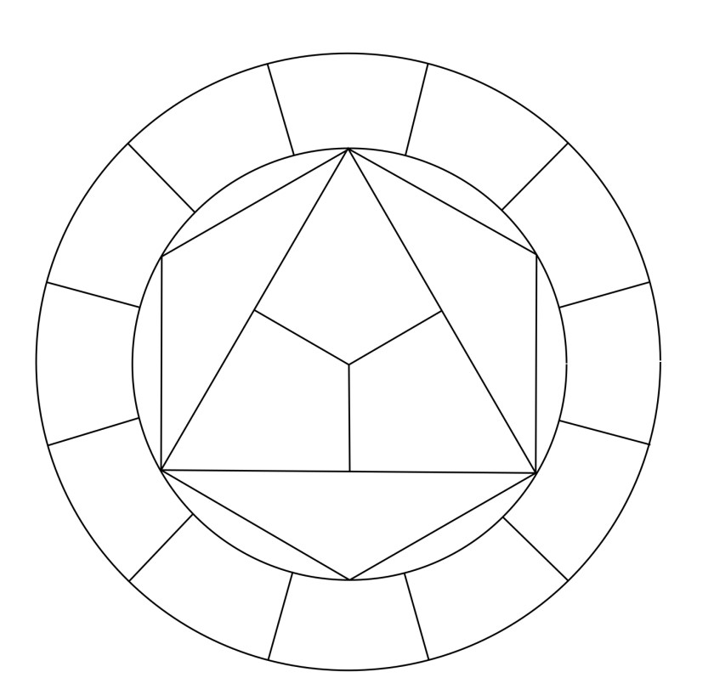

Primærfarver:
Primærfarver er rene farver og kan ikke blandes af andre farver.
Farverne er rød – blå – gul

Opgaver:
Farv primærfarverne i kasserne.
RØD | BLÅ | GUL

Farv farvecirkelens kerne i primærfarver på side 1.

Sekundærfarver:
De sekundære farver blandes af primærfarverne:
Opgaver:

Bland primærfarverne til sekundærfarver i kasserne herunder:

1: Gul + Rød
2: Blå + Rød
3: Gul +Blå

1

2

3

Udfyld farvecirklen på side 1. med sekundærfarverne

Tertiærfarver:
De tertiære farver kommer, når man blander en sekundær – med en primærfarve.

Opgaver:
1-2-3-4-5-6: Primær + sekundær

1 | 4
2 | 5
3 | 6

Udfyld farvecirklen på side 1. med de tertiære farver

Varme og kolde farver:
Kig på farvecirklen og farv de varme og kolde farver i feltet:

Varme: (gule, orange, røde)

Kolde: (blålige, violet, grønne)

Komplementærfarver/kontrastfarver:
Kontrastfarver er farver der er hinandens modsætninger og derfor komplimentere hinanden ved at fremhæve hinanden.

Opgave:
Rød | Grøn

Blå | Orange

Gul | Violet

Lysende:
Opgave:
Du skal lyse de 3 primærfarver.

Rød | Hvid | Rød +Hvid

Blå | Hvid | Blå + Hvid

Gul | Hvid | Gul + Hvid

Mørknede:
Opgaver:
Du skal mørkne de 3 primærfarver.

Rød | Sort | Rød + Sort

Blå | Sort | Blå + Sort

Gul | Sort | Gul + Sort

